Student: Aleksandar Šapić 0483/2020

Mentor: Bogdan Vujić

Projekat: Kreirati sopstveni API i postaviti ga na RapidAPI

API na zahtev korisnika vraća aktuelni odnos EUR prema ostalim valutama, po izveštaju Evropske Centralne banke. Postoji mogućnost da vrati odnos svih EUR prema svim valutama sa sajta ili samo odnos prema određenoj valuti koju korisnik zahteva.

Projekat je razvijan u node.JS framework I za izradu su korišćeni određeni paketi iz ponude npm. To su paket cheerio, koji omogućava da se pretražuje html kod koji se dobio nakon zahteva prema sajtu. Zatim paket express, koji omogućava da server sluša zahteve na našoj adresi I na kraju paket axios, koji zapravo omogućava da server traži od nekog sajta njegov sadrzaj.

Da bi se projekat pokrenuo na sopstvenom racunaru potrebno je pored datog file da se u konzoli instalira npm, komandom npm i. Nakon toga samo se pokrene projekat komandom npm run start i ostalo je da se u browseru udje na link http://localhost:8000/euro ili http://localhost:8000/usd (skraćen naziv određene valute).

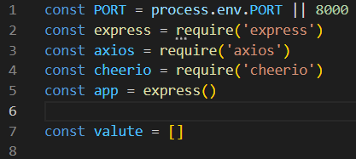Ovde sam definisao port na kome će server da sluša zahteve, implementirao sam neophodne pakete preko funkcije require() I smestio u promenljive. Const valute predstavlja niz objekata valuta koje dobijamo od evropske centralne banke.

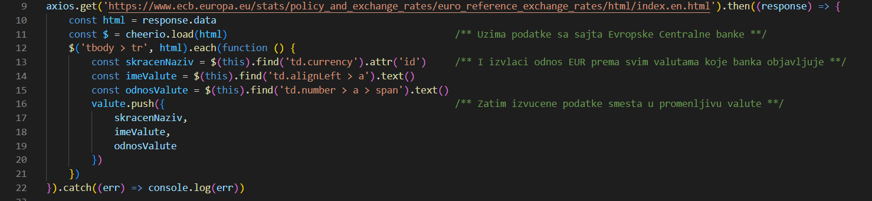

Pomoću funkcije paketa axios, axios.get() tražim od servera date ip adrese, tj. Linka da dobije sadržaj na toj adresi. Sada kada imamo potreban sadržaj u vidu html koda, potrebno je da izvučemo informacije koje su nama potrebne, to su inicijali, ime I vrednost valute. Za to koristimo cheerio paket koji smo na početku implementirali, I pošto je on dosta sličan jquery videćete sličnost u kodu.

$(‘tbody>tr’, html) izvlaci iz našeg html <tr> tagove čiji je parent <tbody> tag. Nakon toga pošto smo našli sve naše valute potrebno je samo da izvučemo informacije takođe pomoću cheerio funkcije i da to smestimo u naš niz „valute“. U slučaju da postoji neki error, program će ga uhvatiti i ispisati u konzoli.

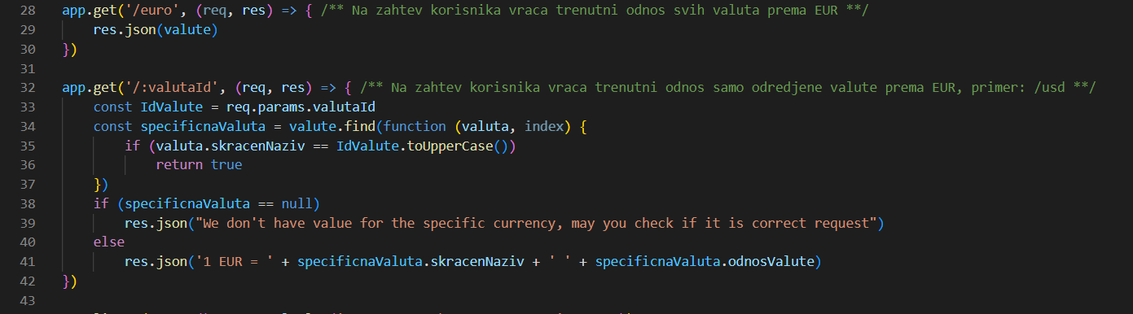

Ovde koristimo funkcije paketa axios, konkretno app.get(). Kojom server osluškuje naš port 8000 i ako neko pošalje zahtev on vraća informaciju. U prvom slučaju ako korisnik unese (IP Adresa servera)/euro, server će vratiti naš niz objekata „valute“. I to u json formatu koji je čitljiv na pretraživaču. U slučaju da korisnik pošalje zahtev primera radi (IP Adresa)/usd server će od svih valuta koje čuva u nizu poslati samo traženu valutu i njen odnos. Ako nekim slučajem ne može da pronađe traženu valutu poslaće odgovor kako ne može da pronađe.

Primeri u praksi su dati na sledećoj strani.

